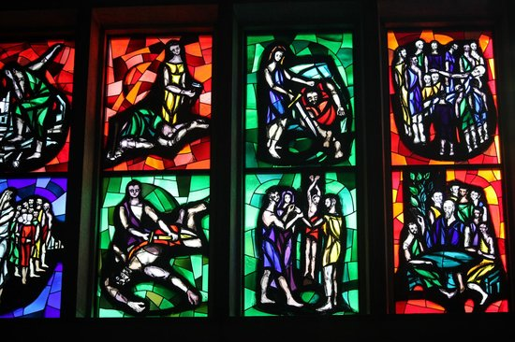
PARROCCHIA DI SAN NICOLAO DELLA FLÜE

Le vetrate del Kaufmann

Commento artistico spirituale

a cura di don Claudio Premoli e don Sergio Stangoni

Intrattenimento musicale

della pianista Virginia Rossetti e del Violinista Mattia Zambolin

Venerdì 12 maggio alle 18.00

Seguirà un aperitivo offerto

